08 сентября 2017 года в Союзе «Санкт-Петербургская Торгово-промышленная палата» состоялась бизнес-конференция, организованная китайской компанией «All products in Shandong» в рамках международной инициативы Китая – проект «Один пояс – один путь» с целью укрепления партнёрства и делового сотрудничества. Во встрече принимали участие представители китайской делегации, среди которых:
- господин Тен Янжун – Вице-Декан Института экономики и информационных технологий Шаньдуня;
- господин Ли Инкуо – заместитель директора энергосберегающего управления Народного Правительства Линьи;
- господин Гу Юмин – заместитель директора отдела экономики и информационных технологий города Бинчжоу.
- представители и директора таких крупнейших компаний, как:
- Энергетическая корпорация Цицюань провинции Шаньдун (Shandong Qiquan Energy Group) - Добыча природного газа (Company on gas exploitation) ;
- Группа Компаний Шаньдун Ваншань (Shandong Wanshan Group Company Co.,Ltd, http://www.sdwsjt.cn/) ;
- "Солнечная энергия—Sangle" в Шаньдуне (Shandong Sangle Solar Energy Co., Ltd , http://www.hopingshandong.gov.cn/) ;
- Производство из нержавеющей стали и сплавов (Shandong Hong Wang Industrial Co., Ltd., http://sdhw.cnhwjt.com/default/ShowCompanyNews.asp?id.. )
и другие.
Со стороны ОАО «НИИПТ» во встрече приняли участие Лозинова Н.Г. и Ветрова И.А.

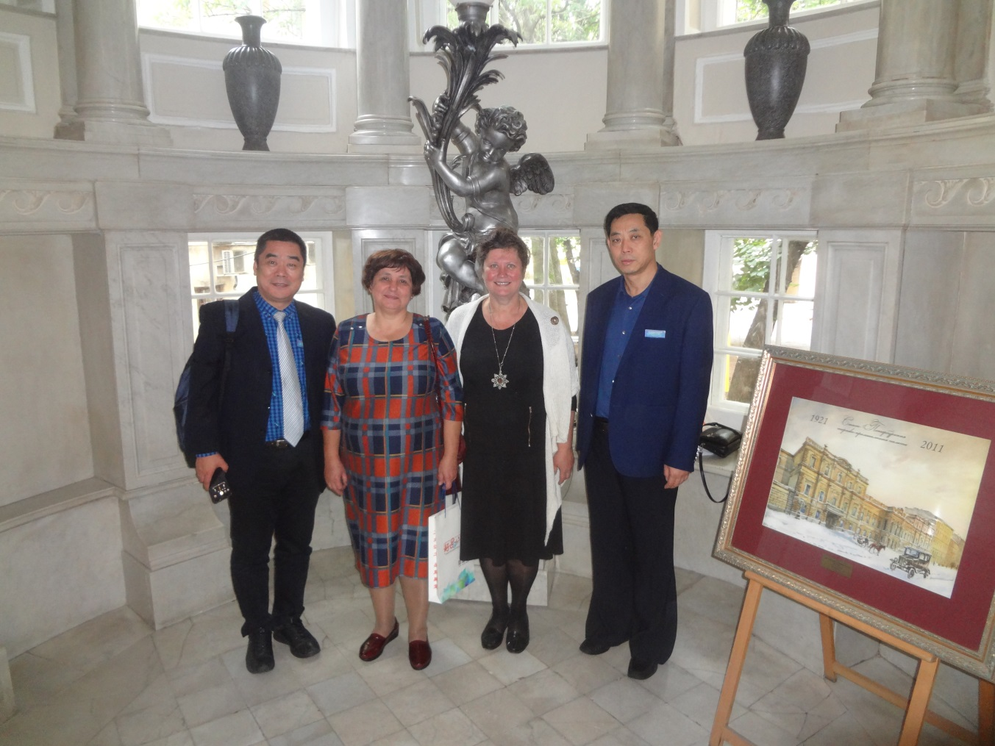

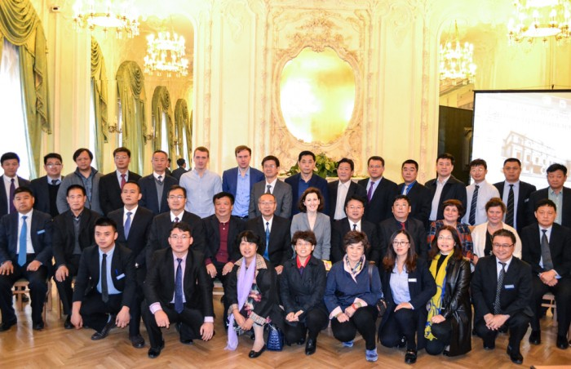

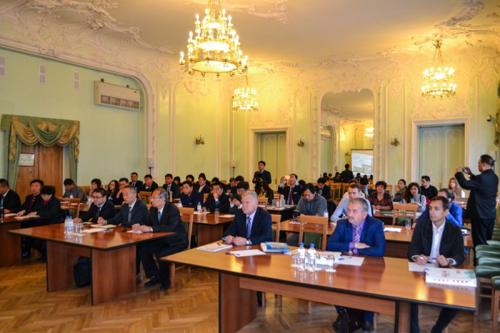

В СПб ТПП обсудили вопросы сотрудничества в строительной сфере с провинцией Шаньдун
http://spbtpp.ru/discussion_question_of_partnership_china_08/

